1. Название проекта:

* “Кинотеатр Премьер”

1. Авторы проекта:

* Недосекин Михаил Ростиславович (группа Д20)

1. Создать прототип приложения, выполняющего работу сайта (онлайн-кассы кинотеатра)

Приложение должно выполнять все функции онлайн-кассы:

* Просмотр фильмов
* Просмотр времени сеансов
* Просмотр информации о свободных и занятых местах
* Возможность выбора и отмены мест
* Возможность бронирования билетов
* Проверка реквизитов, которые ввели для оплаты
* Обновление базы данных с информацией о местах

1. Функции приложения разделены между тремя окнами. Первое окно показывает все сеансы, второе - зал и места, третье – окно оплаты. Окна и являются основными классами приложения. Интересные приемы: вся информация о выбранном сеансе сохраняется в названии кнопке и предается далее по классам; после бронирования обновляется база данных и закрывается окно зала, следующей строчкой идет открытие окно зала точно с такими же параметрами для отсутствия проблем с потерей информации о местах.
2. Для запуска приложения есть перечень необходим библиотек:
   * Sys
   * PyQt5
   * Sqlite3
   * Random

Были использованы технологии по созданию окон, размещения виджетов, рисования в pyqt, создания окна предупреждения, объединения виджетов в общую систему, работа с базами данных(импорт, обновление), использование модуля рандом, использование технологий с обработкой событий с клавиатуры и с мышки.

1. Скриншоты основных окон приложения:
   * 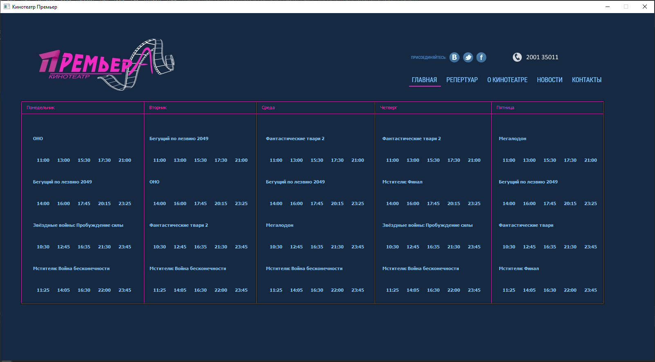Главное окно
   * 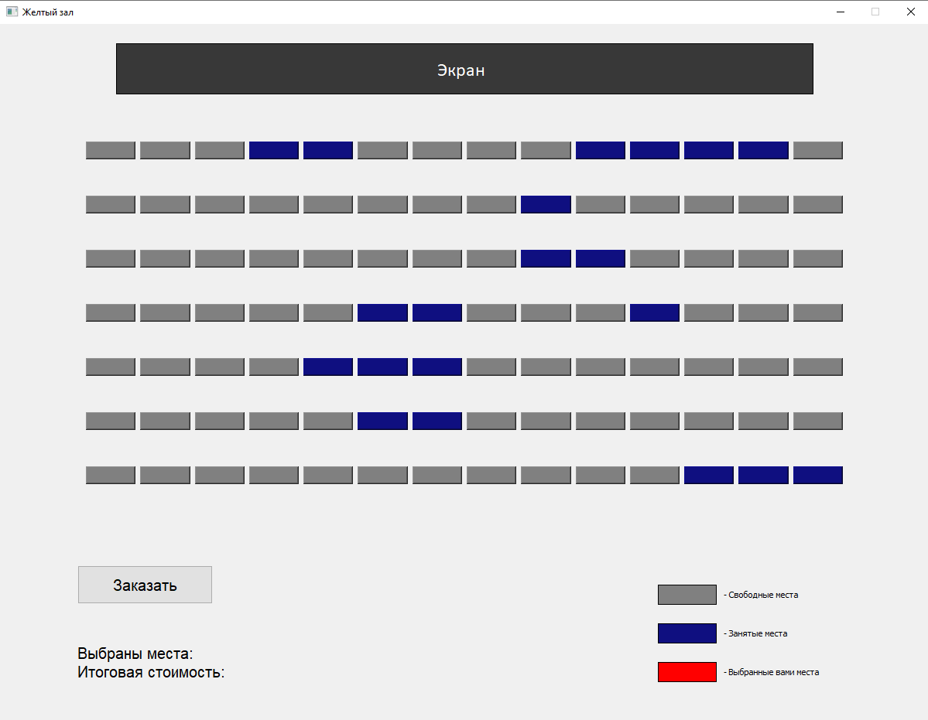Дополнительное окно(зал)
   * Окно оплаты

